Bukti Ajar PR Strategy & Tactic

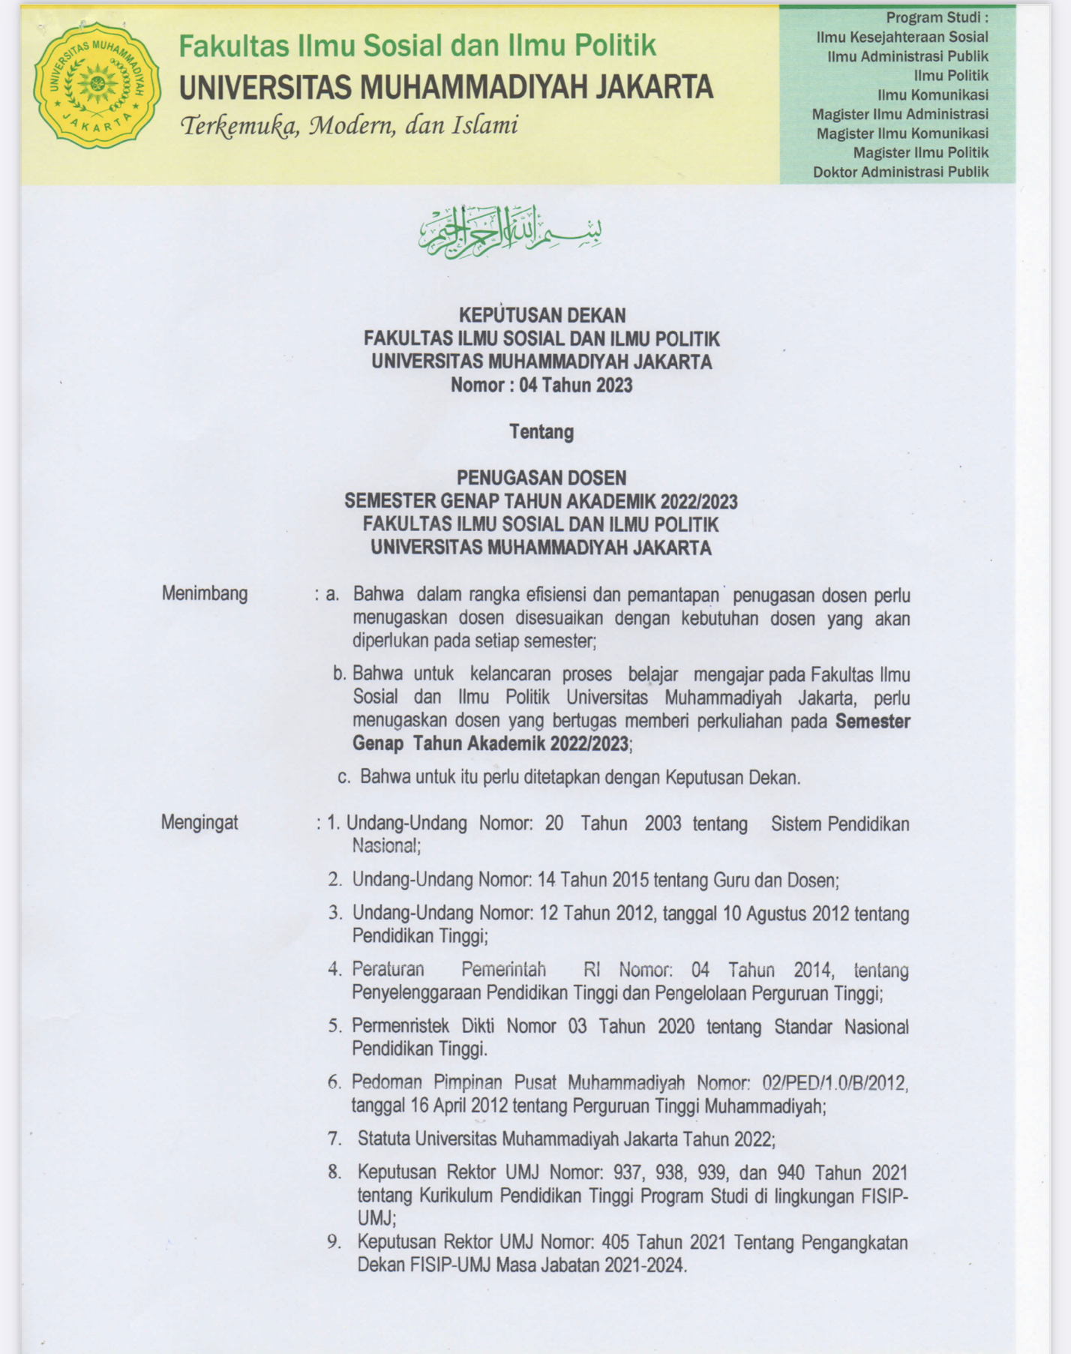
- SK Mengajar
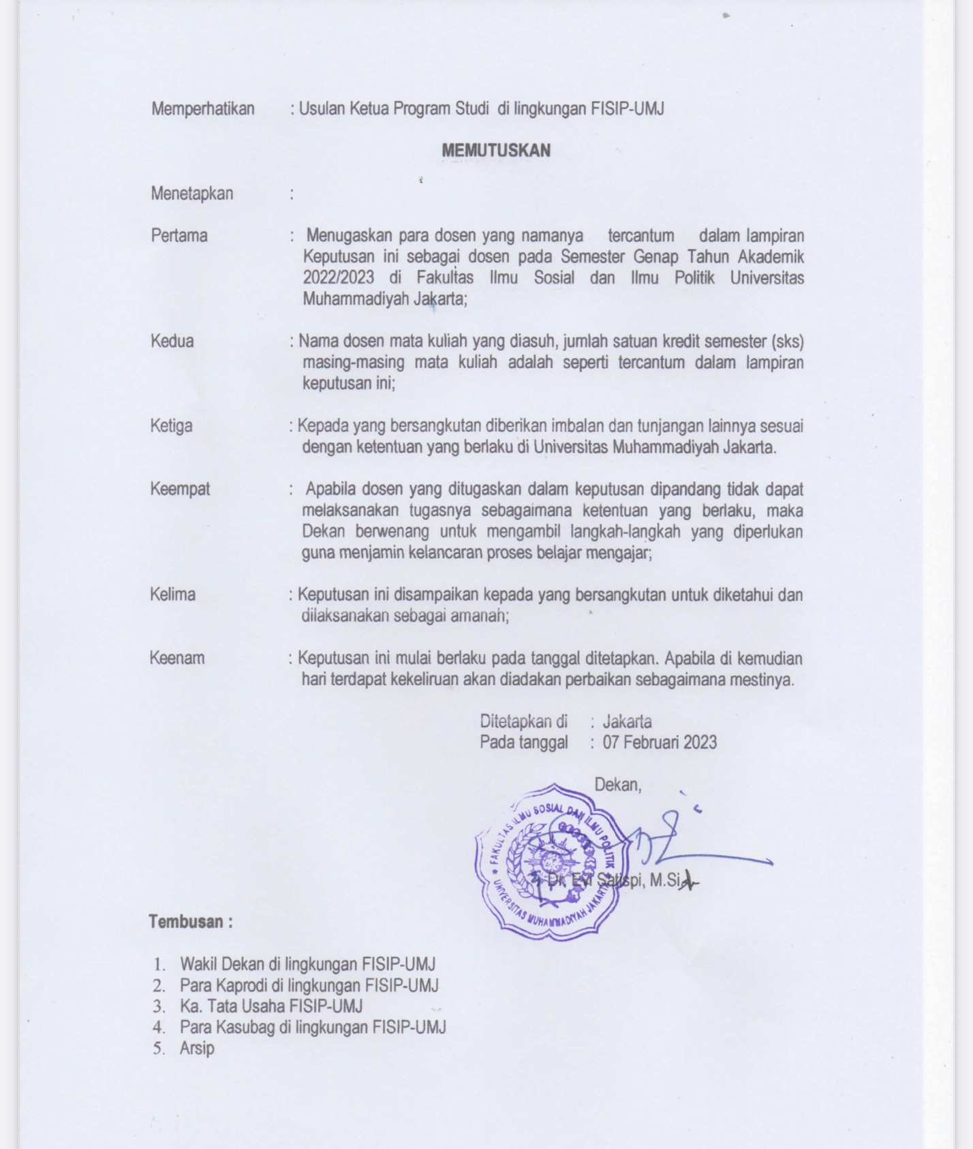
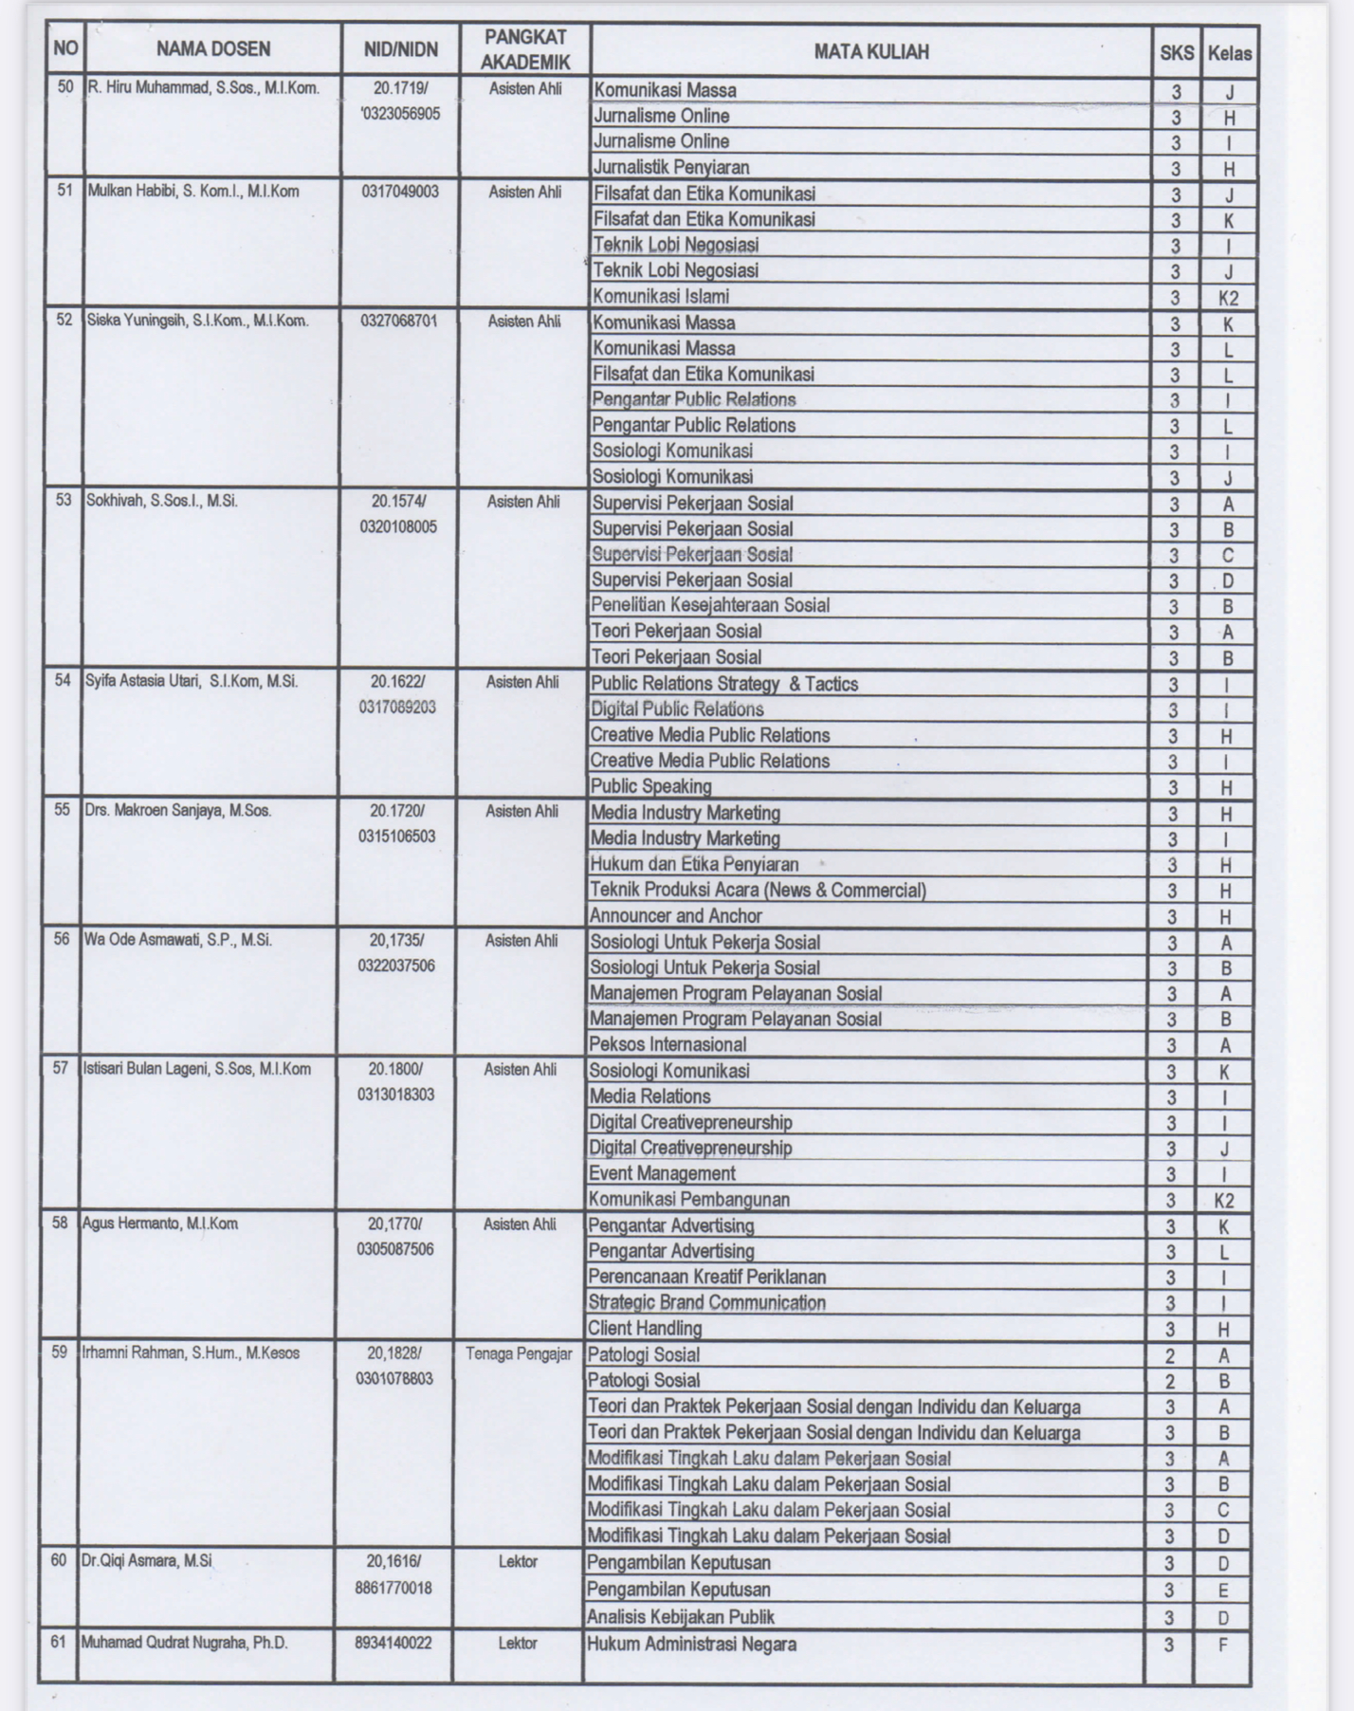

- BAP (Absensi)
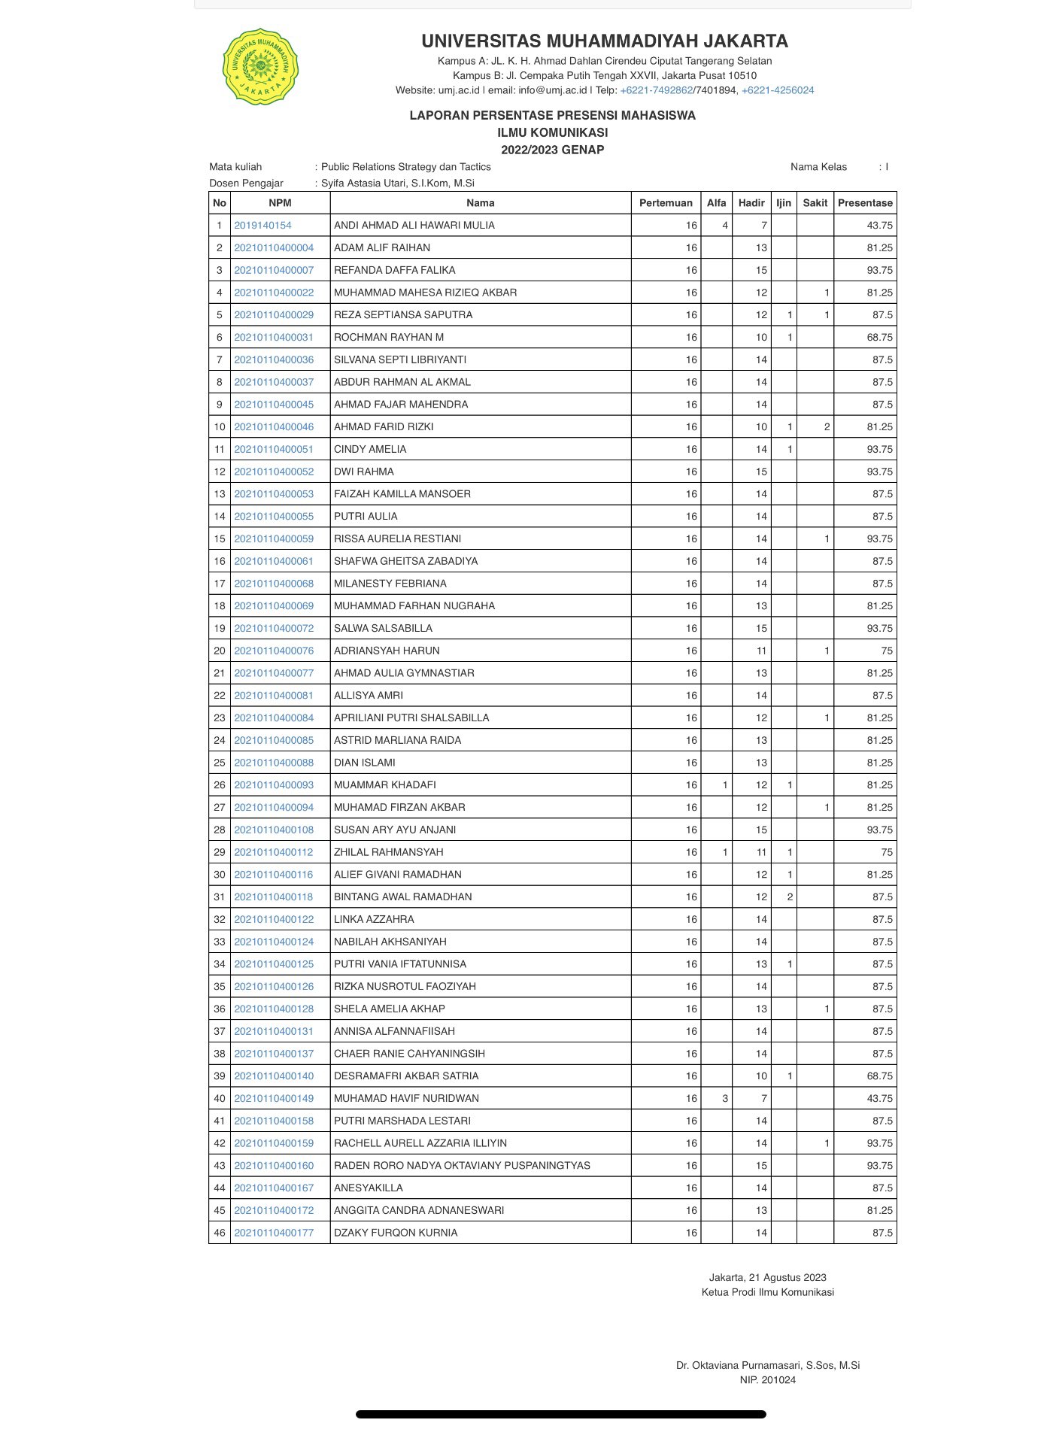

- Nilai
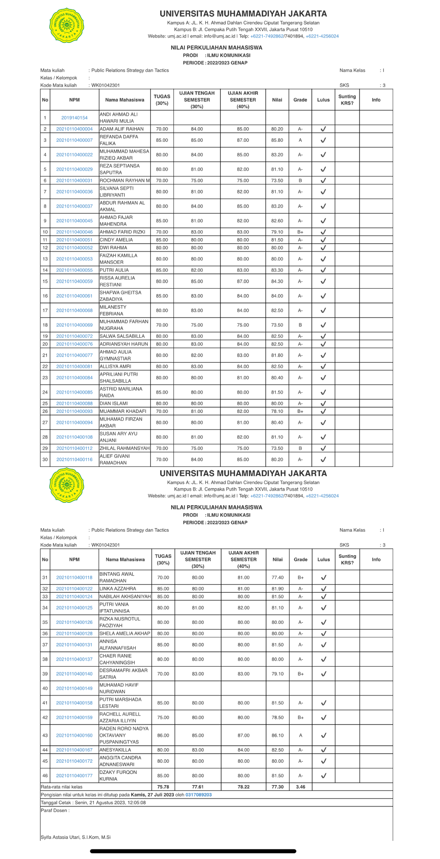

- RPS

RENCANA PEMBELAJARAN SEMESTER
PROGRAM STUDI ILMU KOMUNIKASI - KONSENTRASI PUBLIC RELATIONS FISIP UNIVERSITAS MUHAMMADIYAH JAKARTA

Tanggal Penyusunan | 16 Februari 2022 |  |  | Tanggal revisi |  |  | dd/bb/thn
Fakultas | FISIP
Program Studi | Ilmu Komunikasi Kode Prodi:
Jenjang | Sarjana
Kode dan Nama MK |  |  | Strategy and tactic Public relations
SKS dan Semester | SKS | 3 | Semester |  | IV (empat)
Prasyarat | .....
Status Mata Kuliah | [ v] Wajib [... ] Pilihan
Koordinator MataKuliah & Penyusun RPS  Dosen Pengampu | Tria Patrianti, S.Sos., M.I.Kom  Syifa Astasia Utari,
& Capaian Pembelajaran  Mata Kuliah | Sikap |  | - Bertaqwa kepada Tuhan Yang Maha Esa dan mampu menunjukkan sikap religius ;  - Menjunjung tinggi nilai kemanusiaan dalam menjalankan tugas berdasarkan agama, moral dan etika komunikasi ;  - Berkontribusi dalam peningkatan mutu kehidupan bermasyarakat, berbangsa, bernegara, dan peradaban berdasarkan Pancasila;  - Berperan sebagai warga negara yang bangga dan cinta tanah air, memiliki nasionalisme serta rasa tanggungjawab pada negara dan bangsa;  - Menghargai keanekaragaman budaya, pandangan, agama, dan kepercayaan, serta pendapat atau temuan orisinal orang lain;  - Bekerjasama dan memiliki kepekaan social serta kepedulian terhadap masyarakat dan lingkungan;  - Taat hukum dan disiplin dalam kehidupan bermasyarakat dan bernegara  - Menginternalisasi nilai, norma, dan etika akademik ;  - Menunjukkan sikap bertanggungjawab atas pekerjaan di bidang keahliannya secara mandiri terutama dalam bidang komunikasi/hubungan masyarakat
 | Ketrampilan Umum |  | - Mampu menerapkan pemikiran logis, kritis, sistematis, dan inovatif dalam konteks pengembangan atau implementasi ilmu pengetahuan dan teknologi yang memperhatikan dan menerapkan nilai humaniora yang sesuai dengan bidang komunikasi ;  - Mampu menunjukkan kinerja mandiri, bermutu, dan terukur;  - Mampu mengkaji implikasi pengembangan atau implementasi ilmu pengetahuan teknologi yang memperhatikan dan menerapkan nilai humaniora sesuai dengan keahliannya berdasarkan kaidah, tata cara dan etika ilmiah dalam rangka menghasilkan solusi, gagasan, desain atau kritik seni  - Mampu mengambil keputusan secara tepat dalam konteks penyelesaian masalah di bidang keahliannya, berdasarkan hasil analisis informasi dan data;  - Mampu memelihara dan mengembangkan jaringan kerja dengan pembimbing, kolega, sejawat baik di dalam maupun di luar lembaganya;  - Mampu bertanggungjawab atas pencapaian hasil kerja kelompok dan melakukan supervisi dan evaluasi terhadap penyelesaian pekerjaan yang ditugaskan kepada pekerja yang berada di bawah tanggungjawabnya;  - Mampu melakukan proses evaluasi diri terhadap kelompok kerja yang berada dibawah tanggung jawabnya, dan mampu mengelola pembelajaran secara mandiri;
 | Pengetahuan |  | Mahasiswa menguasai secara mendalam pengetahuan tentang: 1.Filosofi, prinsip dasar dan ruang lingkup Public Relations; 2. Definisi Public relations sebagai fungsi manajemen, 3. Posisi Public relations pada Organisasi ; 4. Konsep Opini publik & cara PR mempengaruhinya; 5. Urgensi PR Strategis ; Perencanaan dan Riset 6 Menggali Analisa Situasi Khalayak 7; Perumusan Strategi dan Taktik; 7. Strategy Development 8. Tactic and Excecution; 9. Manajemen Media Relations; 10. Manajemen Event; 11. Digital Media in Public Relations; 12. Implementasi Perencanaan Strategi dan Taktik pada program Public Relations; 13. Evaluasi dan Pengukuran program Public relations 14. Mengukur dan menganalisis data digitial melalui berbagai macam tools:  - Defining your audience  - Targeting your message  - What’s a press release,  - media  - alert,  - pitch
 | Keterampilan Khusus |  | Mahasiswa mampu memahami mata kuliah Strategy and Tactic Public relations sebagai bagian dari strategic management dalam sebuah organisasi dan dapat berperan dalam mengelola kegiatannya secara strategis.  Melalui mata kuliah ini, mahasiswa akan terdotong untuk mampu berpikir secara strategis, kreatif, kontekstual, dengan pendekatan analytical thinking yang mumpuni,. Sehingga nantinya, mahasiswa juga akan mampu merancang strategi dan taktik untuk setiap program Public relations sesuai dengan kebutuhan organisasi dan konteks permasalahan yang sedang dihadapi.
Deskripsi Umum (Silabus) | Mata kuliah ini mempelajari tentang landasan teori, konsep, data empiris, dan implementasi dari berbagai multidisiplin ilmu khususnya konsep komunikasi, ke dalam program-program public relations yang dituangkan melalui proses perumusan strategi dan taktik. Dilengkapi dengan contoh kasus yang menarik, studi kasus, dan ilustrasi lainnya sebagai metode pembelajaran agar mahasiswa dapat terlibat secara aktif dalam mempelajari konsep dasar praktik profesional. Terutama dalam melakukan perencanaan program public relations dan menentukan strategi dan taktik yang akan digunakan pada program tersebut. Sehingga mahasiswa akan merasa tertantang dan terdorong untuk meningkatkan kompetensi dan keterampilan mereka dalam menganalisis situasi, merumuskan permasalahan, menyusun strategi dan taktik, dan menawarkan solusi yang komprehensif dan kreatif terhadap situasi-situasi yang dihadapi.
Metode Pembelajaran | - Ceramah/Kuliah Pakar |  |  |  | v | 4. Praktik Laboratorium |  | ....
 | - Problem Based Learning/FGD |  |  |  | v | 5. Self-Learning (V-Class) |  | v
 | - Project Based Learning |  |  |  | v | 6. Lainnya: .......................... |  | .....
Pengalaman Belajar/Tugas | - Tayangan Presentasi |  |  |  | v | - Online exercise/quiz (V-class) |  | v
 | - Review textbook/Jurnal |  |  |  | v | - Laporan |  | .....
 | - Lainnya: ..........
Referensi / Sumber Belajar | - Smith, Ronald, (2017) Strategic Planning for Public Relations, NY, Routledge  - Austin, Erica Weintraub., Pinkleton, Bruce E. (2015). Strategic Public relations Management: Planning and Managing Effective Communication Programs Third Edition. New York: Routledge Taylor & Francis Group.  - Wilcox, Dennis L., Cameron, Glen T., Reber, Bryan H. (2015). Public relations Strategies and Tactics (Eleventh Edition, Global Edition). Pearson: England.  - Seitel, Fraser P. 2017. The Practice of Public relations (Thirteenth Edition, Global Edition). England: Pearson.  - Sulyus Natoradjo. 2011. EVENT ORGANIZING; Dasar-Dasar Event Management. Jakarta: PT Gramedia Pustaka Utama  - Motion, Judy, Heath Robert L and Leitch Shirley. 2016. Social Media and Public Relations. New York: Routledge.

Minggu | Kemampuan Akhir yang Diharapkan | Bahan Kajian (Materi Pembelajaran) | Metode/  Bentuk Pembelajaran | Waktu Belajar (Menit) | Kreteria Penilaian (Indikator) | Bobot  Nilai  (100%) | Sumber Belajar
1 | Mahasiswa Mampu memahami tentang Definisi, Perkembangan, Ruang lingkup public relations | - Filosofi dan konsep dasar PR  - Definisi Public relations sebagai Fungsi Manajemen  - Perkembangan PR di Dunia dan di Indonesia  - Ruang Lingkup Public Relations  - Posisi PR pada Organisasi | 1 | 3 sks x 50 menit | - Overview Public relations Philosophy & Foundation  - Memahami Definisi PR sebagai fungsi manajemen  - Mengemukakan gambaran perkembangan industri Public relations di dunia dan Indonesia  - Mengetahui kedudukan PR dalam organisasi  - Mengidentifikasi ruang lingkup public relations | 5 | 1 & 2
2 | Mahasiswa Mampu Memahami Konsep, Urgensi Strategi dan Taktik serta Tahapan Perencanaan dalam Program Public Relations; | - Definisi Strategi dan Taktik Public Relations  - Urgensi Strategi dan Taktik dalam program Public Relations  - Tahapan Proses Kerja PR secara umum | 2 | 3 sks x 50 menit | - Memahami pengertian strategi dan taktik public relations  - Menjelaskan alas an pentingnya mempelajari strategi dan taktik PR  - Mengidentifikasi mana hal yang termasuk ke dalam strategi dan mana yang termasuk ke dalam taktik. | 10 | 1-5
3 | Mahasiswa Mampu memahami Tahapan I pada perencanaan program PR Formative Research | 1. Analisa Situasi  2. Manajemen Isu, Risiko, dan Krisis  3. Analisa Organisasi:  4. Menilai visi misi dan value statement  5. Persepsi Publik Internal dan Eksternal  6. Analisa Publik ; Key Public & Opinion Leader  - Taktik  - Memilih Taktik Komunikasi  - Implementasi Strategic Plan  - Evaluasi | 1 | 3 sks x 50 menit | - Mengetahui riset yang dilakukan dalam public relations  - Memahami Langkah-langkah yang harus diperhatikan dalam proses perencanaan program PR  - Menjelaskan jenis aksi dan komunikasi yang dapat dijalankan dalam program PR  - Memahami proses evaluasi, menentukan indikator, pengukuran, dan rekomendasi |  | 1
4. | Mahasiswa mampu memahami konsep Strategi dalam perencanaan program PR (1) | 1. Menentukan Goals & Objectives  2. Memformulasikan Strategi  3. Strategi PR Proaktif  4. Strategi PR Reaktif |  |  | - Memahami dan menentukan goals dan objectives  - Melakukan formulasi strategi  - Memahami strategi proaktif  - Memahami strategi reaktif
5. | Mahasiswa mampu memahami konsep Strategi dalam perencanaan program PR (2) | 1. Strategi Pengembangan Pesan  2. Message Sources  3. Message Appeal  4. Branding strategic message |  |  | - Memahami stgrategi pengembangan pesan  - Memahami tentang message sources  - Memahami konsep message appeal  - Memahami memahami konsep branding strategis message
6 | Mahasiswa Mampu menghubungkan Konsep komunikasi dengan Praktik PR dalam Penyusunan Strategi dan Taktik | - Tujuan komunikasi  - Pehamaman terhadap pesan  - Komunikasi persuasif  - Komunikasi efektif  - Peran media massa, internet, internet, dan sosial media. | 1 | 3 sks x 50 menit | - Memahami peran konsep komunikasi terhadap strategi dan taktik PR  - Memahami tujuan komunikasi dalam menentukan strategi dan taktik  - Menjelaskan karakteristik pesan yang efektif digunakan untuk Menyusun strategi dan taktik  - Memahami dasar-dasar komunikasi persuasif  - Menjelaskan apa yang dimaksud dengan komunikasi efektif  - Mengetahui peran media massa, media digital, internet, dan media sosial | 5 | 2
7 | Mahasiswa Mampu memahami konsep Strategy Development dalam perencanaan program PR | - Definisi Strategy Development  - Potitioning dan Brand strategy;  - Digital Communication Strategy;  - Content and engagement Strategy;  - Conflict management Strategy  - Crisis Communication Strategy  - Multichannel, Sosial media, and Ads Strategy; | 1 dan 5 | 3 sks x 50 menit | - Memahami pengertian strategy development  - Memahami konsep potitioning dan brand strategy  - Memahami konsep Digital Communication Strategy beserta contohnya  - Memahami konsep Content and engagement Strategy;  - Memahami konsep Conflict management Strategy  - Memahami konsep Crisis Communication Strategy  - Mengidentifikasi karakteristik Multichannel communications, Sosial media, and Ads Strategy;
8 | UJIAN TENGAH SEMESTER
9 | Mahasiswa Mampu Mengetahui Taktik sebagai operasionalisasi Strategi dalam Program PR | - Taktik komunikasi efektif  - Interpersonal Communication Tactics  - Personal Involvement tactics  - Information Exchange  - Special Events | 1 | 3 sks x 50 menit | - Memahami penggunaan komunikasi efektif  - Menguraikan Interpersonal Communication Tactics  - Menguraikan Personal Involvement tactics  - Menjelaskan konsep Information Exchange  - Menjelaskan jenis dan karakteristik special event |  | 4
10 | Mahasiswa mampu Mengetahui manajemen media relations sebagai Wawasan dalam menentukan strategi dan taktik PR | - Press Conference  - Press release  - Media Visit  - Media Gathering  . | 1 dan 3 | 3 sks x 50 menit | - Mengetahui Manfaat dan Tujuan Penyelenggaraan Press Conference  - Membuat press release sederhana  - Mengetahui tujuan dan manfaat tentang Media Visit
11. | Mahasiswa mampu memahami taktik organizational media atau pemilihan dan penempatan pesan yang tepat yang dibutuhkan organisasi | 1. Earned media  2. Owned Media  3. Paid Media |  |  | 1. Mengetahui perbedaan konsep earned, owned, dan paid  2. Memahami proses pemilihan media untuk specific khlayak  3. Memahami proses penyeleksian pesan untuk media yang dibutuhkan organisasi
11 | Mahasiswa Mampu memahami tentang manajemen event sebagai wawasan dalam menentukan strategi dan taktik PR | 1. Jenis dan krakteristik Event: Staging, Exhibition, Roadshow Seminar, Competition, Virtual event).  2. Lanskap Industri Event  3. Peluang dan Tantangan penyelenggaraan event  4. Stakeholder Event | 1 | 3 sks x 50 menit | - Memahami Jenis dan Karakteristik event  - Mengetahui Lanskap industri event  - Menjelaskan Peluang dan Tantangan pada penyelenggaraan event  - Memahami stakeholder yang berkaitan dengan penyelenggaraan tiap jenis event |  | 6
12 | Mahasiswa Mampu memahami konsep Digital Public relations sebagai tools dalam menjalankan strategi dan taktik PR | - Karakteristik berbagai platform sosial media  - Jenis Mobile Application  - Digital Influencer  - Paid Ads  - Monitoring analytical tools | 1 dan 5 | 3 sks x 50 menit | - Memahami tujuan penggunaan website bagi organisasi  - Mengidentifikasi karakteristik berbagai platform sosial media  - Menyebutkan jenis mobile aplications yang dapat digunakan dalam strategi dan taktik PR  - Menjelaskan konsep digital influencer dan implikasinya dalam menentukan strategi dan taktik PR | 10
13 | Mahasiswa mampu membuat Perencanaan Strategi dan Taktik pada program Public Relations; | 1. Studi Kasus  2. Perumusan Strategi  3. Perumusan taktik | 1, 2, 3 | 3 sks x 50 menit | - Mengaplikasikan konsep strategi dan taktik ke dalam dalam study case  - Melakukan analisis terhadap situasi yang dihadapi dari study case yang diberikan  - Membuat rancangan strategi sesua denga situasi yang dihadapi  - Menentukan taktik yang sesuai dengan strategi yang telah dirancang | 5
14 | Mahasiswa mampu melakukan evaluasi dan measurement terhadap rancangan strategi dan taktik di dalam program Public Relations. | - Evaluasi Rancangan Strategi  - Evaluasi Rancangan taktik  - Indikator keberhasilan Strategi PR  - Indikator keberhasilan Traktik dalam strategi PR | 1 | 3 sks x 50 menit | - Memahami tahapan evaluasi pada rancangan strategi PR  - Memahami tahapan evaluasi pada rancangan taktik PR  - Menentukan indikator sebagai instrumen pengukuran keberhasilan rancangan strategi PR  - Menentukan indikator sebagai instrumen pengukuran keberhasilan rancangan taktik PR | 10
15 | UJIAN AKHIR SEMESTER

Minggu | Kemampuan Akhir yang Diharapkan | Bahan Kajian (Materi Pembelajaran) | Metode/  Bentuk Pembelajaran | Waktu Belajar (Menit) | Kreteria Penilaian (Indikator) | Bobot  Nilai  (100%) | Sumber Belajar
1 | - Mengerti dan memahami rencana materi pembelajaran (RPS) mata kuliah secara umum dan metode.  - Mengerti aturan proses belajar dan sistem evaluasi hasil akhir.  - Mengerti dan memahami konsep PR di era digital sebagai fungsi manajemen untuk mengelola reputasi perusahaan atau organisasi | - Ruang lingkup dan aturan perkuliahan Konsep PR dalam konteks digital  - Perbedaan cara kerja PR mulai dari 1.0 hingga 4.0  - Urgensi Digita PR bagi organisasi/perusahaan | 1.Ceramah/Diskusi menggunakan Online (E-Learning)  2. Video Conference | 3 sks x 50 menit | - Mahasiswa mampu menjelaskan pengertian tentang ruang lingkup materi perkuliahan  - Mampu Mengerti dan mampu menjelaskan konsep PR di era digital  - Mampu menjelaskan perbedaan cara kerja PR 1.0 hingga 4.0 secara umum | 7,14 | 1 & 2
2 | Mengetahui dan memahami konsep-konsep dasar digital PR, seperti definisi digital PR, media digital,m dan data Digital | 1. Definisi digital PR  2. Definisi media digital  3. Definisi data digital  4. Urgensi pengelolaan Media dan data digital bagi seorang PR | 1.Ceramah/Diskusi menggunakan Online (E-Learning)  2. Video Conference | 3 sks x 50 menit | 1. Mahasiswa mampu mengetahui dan menjelaskan definisi digital PR  2. Mahasiswa mampu mengetahui dan menjelaskan definisi media digital  3. Mahasiswa mampu mengetahui dan menjelaskan definisi data digital  4. Mampu menjelaskan urgensi pengelolaan media dan data digital bagi perusahaan | 7,14 | 1-5
3 | Mengetahui dan memahami konsep-konsep dasar digital PR, seperti definisi digital PR, media digital dan data Digital | - Perkembangan Strategi komunikasi PR dalam beberapa decade (1.0 - 4.0)  - Perubahan media yang digunakan dalam menunjang kegiatan PR  - Strategi dalam komunikasi digital PR (Influencer, buzzer, SEO, SEM, dll) | 1.Ceramah/Diskusi menggunakan Online (E-Learning)  2. Video Conference | 3 sks x 50 menit | . Mahasiswa mampu mengetahui strategi komunikasi PR di era digital  2. Mahasiswa mampu memahami kompetensi dalam pembuatan media digital dan pengelolaan data digital bagi keberlangsungan bisnis perusahaan. | 7,14 | 1-5
4. | Mengetahui, memahami, dan mengidentifikasi jenis dan karakteristik media digital dan social media yang digunakan dalam kegiatan PR 4.0 | 1. Jenis, karakteristik, dan contoh media digital: website, blog, e-news letter, book, podcast, dll  2. Jenis, karakteristik, dan contoh media social: IG, Facebook, Tiktok, dan Youtube. | 1.Ceramah/Diskusi menggunakan Online (E-Learning)  2. Video Conference | 3 sks x 50 menit | 1. Mahasiswa mampu mengetahui, memahami, dan mengidentifikasi jenis dan karekteristik media digital  2. Mahasiswa mampu mengetahui, memahami, dan mengidentifikasi jenis, karakteristik, dan contoh media sosial | 7,14 | 1-5
5. | Mengetahui pentingnya pengelolaan data digital | 1. Jenis data digital  2. Contoh dan karakteristik aplikasi/software penyimpanagn data digital: Gdrive, dropbox, icloud, dll | 1.Ceramah/Diskusi menggunakan Online (E-Learning)  2. Video Conference | 3 sks x 50 menit | 1. Mahasiswa mampu mengetahui, memahami, dan melakukan pengelolaan data digital  2. Mahasiswa mampu mengetahui aplikasi/ software penyimpanan data digital | 7,14 | 1-5
6 | Memahami tahapan dalam membuat media digital, untuk menunjang kegiatan PR dalam mengelola hubungan dan reputasi organisasi/perusahaan | 1. Analisis situasi  2. Analisis target audience  3. Analisis jenis dan karakteristik media digital  4. Menentukan media digital yang tepat sesuai dengan hasil analisis situasi.  4. Menentukan konten | 1.Ceramah/Diskusi menggunakan Online (E-Learning)  2. Video Conference | 3 sks x 50 menit | 1. Mahasiswa mampu memahami dan melakukan tahapan perencanaan dalam membuat media digital organisasi  2. Mahasiswa mampu membuat contoh media digital | 7,14 | 1-5
7 | Membuat dummy media digital, untuk menunjang kegiatan PR dalam mengelola hubungan dan reputasi organisasi/perusahaan  (review dan persiapan UTS) | 1. Analisis situasi  2. Analisis target audience  3. Analisis jenis dan karakteristik media digital  4. Menentukan media digital yang tepat sesuai dengan hasil analisis situasi.  5. Membuat konten media digital | 1.Ceramah/Diskusi menggunakan Online (E-Learning)  2. Video Conference | 3 sks x 50 menit | 1. Mahasiswa mampu membuat dummy media digital organisasi  2. Mahasiswa mampu membuat konten untuk dummy media digital organisasi yang dibuat | 7,14 | 1-5
8 | UJIAN TENGAH SEMESTER
9 | Mengetahui, memahami, dan mempraktikkan cara melakukan analisis media digital (website/blog) | 1. Aplikasi/analytic tools; Netlityc, google analytic, dll  2. Tahapan penggunaaan tools  3. Praktik penggunaan tools | 1.Ceramah/Diskusi menggunakan Online (E-Learning)  2. Video Conference | 3 sks x 50 menit | 1. Mahasiswa mampu mengetahui aplikasi/software untuk membantu melakukan analisis media digital  2. Mahasiswa mampu memahami dan melakukan analisis terhadap data media digital yang telah mereka buat | 7,14 | 1-5
10 | Mengetahui, memahami, dan mempraktikkan cara melakukan monitoring dan analisis media digital (website/blog) | 1. Aplikasi/analytic tools; Netlityc, google analytic, dll  2. Tahapan penggunaaan tools  3. Praktik penggunaan tools | 1.Ceramah/Diskusi menggunakan Online (E-Learning)  2. Video Conference | 3 sks x 50 menit | 1. Mahasiswa mampu mengetahui aplikasi/software untuk membantu melakukan analisis media digital  2. Mahasiswa mampu memahami dan melakukan analisis terhadap data media digital yang telah mereka buat  3. Mahasiswa mampu menginterpretasikan dan mempresentasikan hasil analisis data digital yang menjadi objek monitoring | 7,14 | 1-5
11. | Memahami tahapan dalam membuat media sosial, untuk menunjang kegiatan PR dalam mengelola hubungan dan reputasi organisasi/perusahaan | 1. Analisis situasi  2. Analisis target audience  3. Analisis jenis dan karakteristik media sosial  4. Menentukan media sosial yang tepat sesuai dengan hasil analisis situasi.  4. Menentukan konten | 1.Ceramah/Diskusi menggunakan Online (E-Learning)  2. Video Conference | 3 sks x 50 menit | 1. Mahasiswa mampu memahami dan melakukan tahapan perencanaan dalam membuat media sosial organisasi  2. Mahasiswa mampu membuat contoh media sosial | 7,14 | 1-5
12 | Membuat dummy media sial, untuk menunjang kegiatan PR dalam mengelola hubungan dan reputasi organisasi/perusahaan | 1. Analisis situasi  2. Analisis target audience  3. Analisis jenis dan karakteristik media sosial  4. Menentukan media sosial yang tepat sesuai dengan hasil analisis situasi.  5. Membuat konten media sosial | 1.Ceramah/Diskusi menggunakan Online (E-Learning)  2. Video Conference | 3 sks x 50 menit | 1. Mahasiswa mampu membuat dummy media social di organisasi  2. Mahasiswa mampu membuat konten untuk dummy media sosial organisasi yang dibuat | 7,14 | 1-5
13 | Mengetahui, memahami, dan mempraktikkan cara melakukan monitoring dan analisis media social (website/blog); | 1. Aplikasi/analytic tools sesuai media social yang digunakan  2. Tahapan penggunaaan tools  3. Praktik penggunaan tools | 1.Ceramah/Diskusi menggunakan Online (E-Learning)  2. Video Conference | 3 sks x 50 menit | 1. Mahasiswa mampu memahami etika dalam melakukan aktivitas digital | 7,14 | 1-5
14 | Mengetahui dan memahami etika, kebijakaan hukum (undang-undang) yang harus diperhatikan dalam melakukan aktivits digital PR. | 1. Netiquet  2. UU ITE  3. Hak cipta  4. Studi kasus pelanggaran dalam konteks digital | 1.Ceramah/Diskusi menggunakan Online (E-Learning)  2. Video Conference | 3 sks x 50 menit | 1. Mahasiswa mampu memahami etika dalam melakukan aktivitas digital  2. Mahasiswa mampu mengetahui dan memahami aturan dan kebijakan yang berlaku terkait media dan data digital. | 7,14 | 1-5
15 | (Tambahan)  Mampu melakukan tahapan evaluasi terhadap program PR yang dilakukan secara digital. | 1. Tahapan evaluasi Program Digital PR  2. Contoh rekomendasi program | 1.Ceramah/Diskusi menggunakan Online (E-Learning)  2. Video Conference | 3 sks x 50 menit | 1. Mahasiswa mampu memahami dan melakukan tahapan evaluasi program digital PR  2. Mahasiswa mampu memberikan rekomendasi berdasarkan hasil evaluasi program | 7,14 | 1-5

